Penyuluhan Peningkatan Kesadaran Warga Kampung Cijugul dalam Pemilihan Obat Halal

Amanda Salsabila*, Aghni Syifa Sholihah, Neng Sovi Hanifah, Shifa Nurmayanti, Silmi Hikmatun Aulia, Siti Halimah Sya'diyah, Ulfani Rofiul Azizah

Program Studi Farmasi, Fakultas Matematika dan Ilmu Pengetahuan Alam,
Universitas Garut, Jl. Prof. Aam Hamdani No. 42B, Kecamatan Tarogong Kaler, Kabupaten Garut, Jawa Barat, 4415, Indonesia.
amandasalsabila206@gmail.com, syfaaghni@gmail.com, nsoviha@gmail.com, nyshifa227@gmail.com, silmiaulia455@gmail.com, syadiah064@gmail.com, 24041124118@uniga.ac.id

*Corresponding Author: Amanda Salsabila (amandasalsabila206@gmail.com)

INFO ARTIKEL |  | ABSTRAK
Riwayat Artikel:  Diterima: 23 Februari 2026  Disetujui: 22 April 2026 |  | Obat merupakan kebutuhan esensial, namun aspek kehalalan obat masih kurang dipahami oleh masyarakat, terutama di wilayah perkampungan. Adanya sertifikasi halal diperlukan untuk menjamin keamanan sekaligus kepatuhan terhadap syariat Islam, mengingat banyak obat mengandung bahan kritis seperti gelatin, enzim, dan pelarut alkohol. Namun masih banyak masyarakat yang belum mengetahui bagaimana cara memilih obat halal. Sehingga Kegiatan Pengabdian Kepada Masyarakat (PKM) ini bertujuan meningkatkan pengetahuan dan kesadaran mengenai obat halal. Program ini dilaksanakan di Kampung Cijugul, Desa Mekarwangi, Kabupaten Garut dengan melibatkan 30 peserta dari kelompok ibu-ibu pengajian. Metode yang digunakan berupa observasi kuantitatif melalui kuesioner, penyuluhan lisan, media leaflet, serta evaluasi. Hasil menunjukkan hanya 33,3% peserta memahami definisi obat halal, sementara 66,7% belum mengetahuinya. Sebanyak 60% responden belum mengenali ciri-ciri obat halal secara lengkap, meskipun 73,3% sudah mengenal logo halal. Temuan ini menegaskan adanya kesenjangan pengetahuan yang perlu diatasi melalui edukasi berkelanjutan. PKM terbukti efektif dalam meningkatkan literasi kesehatan serta memperkuat kesadaran masyarakat terhadap pemilihan obat halal.
Kata Kunci:
Ciri-ciri obat halal, kesadaran masyarakat, obat halal, sertifikat halal.

ARTICLE INFO |  | ABSTRACT
Article History:  Received: February 23, 2026  Accepted: April 22, 2026 |  | Medicine is an essential need; however, the halal aspect of medicine is still poorly understood by the community, especially in rural areas. Halal certification is necessary to ensure safety as well as compliance with Islamic law, considering that many medicines contain critical ingredients such as gelatin, enzymes, and alcohol-based solvents. Yet, many people still do not know how to choose halal medicines. Therefore, this Community Service Program (PKM) aims to increase knowledge and awareness regarding halal medicines. The program was carried out in Kampung Cijugul, Mekarwangi Village, Garut Regency, involving 30 participants from a women’s religious study group. The methods used included quantitative observation through questionnaires, oral counseling, leaflet media, and evaluation. The results showed that only 33.3% of participants understood the definition of halal medicine, while 66.7% did not. As many as 60% of respondents had not fully recognized the characteristics of halal medicine, although 73.3% were already familiar with the halal logo. These findings highlight a knowledge gap that needs to be addressed through continuous education. The PKM proved effective in improving health literacy and strengthening community awareness of choosing halal medicines.
Keywords:
Certification, community awareness, halal characteristics of halal medicine, halal medicine.

- PENDAHULUAN

Obat merupakan kebutuhan esensial bagi masyarakat. Khususnya umat Muslim, aspek kehalalan obat menjadi hal penting untuk menjamin keamanan dan kepatuhan terhadap syariat Islam. Sertifikasi halal diperlukan karena obat berpotensi mengandung bahan dengan titik kritis kehalalan, seperti turunan hewani, enzim, gelatin, dan pelarut tertentu, sehingga pengawasan melalui sertifikasi halal menjadi faktor krusial (Setiawati et al., 2025). Kesadaran masyarakat Muslim terhadap kehalalan produk farmasi, menjadikan sertifikasi halal sebagai faktor utama dalam meningkatkan kepercayaan konsumen terhadap mutu dan keamanan obat (Utami & Nurkhasanah, 2021). Selain itu, kompleksitas rantai pasok, termasuk penggunaan bahan baku impor dengan status halal yang belum pasti, membuat kehalalan obat sulit dipastikan tanpa sertifikasi resmi (Hakim & Anggraeni, 2023).
Di sisi lain, regulasi obat di Indonesia mencakup aspek legal, administratif, teknis, dan sosial. Regulasi legal mengatur definisi, klasifikasi, persyaratan, prosedur, serta pengawasan obat tradisional, sedangkan regulasi administratif mencakup registrasi, sertifikasi, dan perizinan oleh BPOM (Subarti & Sunarmi, 2025). Sistem penggolongan obat sebelum berlakunya UU Nomor 17 Tahun 2023 tentang Kesehatan masih mengacu pada UU Nomor 36 Tahun 2009, dengan fokus pada pembedaan obat resep dan nonresep, namun dinilai belum komprehensif (Mauludhin & Muis, 2026). Penggolongan obat di Indonesia didasarkan pada tingkat pengawasan dan risiko, meliputi obat bebas, obat bebas terbatas, obat keras, psikotropika, dan narkotika. Obat tradisional memiliki klasifikasi tersendiri, yaitu jamu, obat herbal terstandar, dan fitofarmaka, yang dibedakan berdasarkan pembuktian keamanan, mutu, dan khasiat (Wahidiyatur et al., 2024).
Permasalahan muncul pada rendahnya literasi kesehatan di masyarakat, termasuk di Kampung Cijugul, Desa Mekarwangi, Kecamatan Tarogong Kaler, Kabupaten Garut. Mayoritas penduduk bermata pencaharian sebagai petani dengan akses terbatas terhadap fasilitas kesehatan. Berdasarkan data BPS (Badan Pusat Statistik) Garut tahun 2025, di Kecamatan Tarogong Kaler hanya terdapat tujuh apotek, sementara di Kampung Cijugul belum tersedia apotek maupun toko obat, sehingga masyarakat harus menempuh jarak lebih jauh untuk memperoleh obat dan layanan farmasi. Kondisi ini memperkuat kesenjangan pengetahuan masyarakat terhadap kehalalan obat.
Urgensi penelitian ini terletak pada perlunya program penyuluhan mengenai obat halal untuk meningkatkan literasi kesehatan masyarakat. Keberadaan kelompok ibu-ibu pengajian menjadi wadah strategis karena mereka berperan sebagai pengambil keputusan utama dalam keluarga terkait konsumsi obat dan produk kesehatan. Dengan demikian, penelitian ini bertujuan untuk meningkatkan pengetahuan dan kesadaran masyarakat terhadap obat halal melalui program penyuluhan di Kampung Cijugul serta mengukur efektivitas kelompok pengajian sebagai agen perubahan dalam memperkuat literasi kesehatan masyarakat.

- METODE

Penyuluhan ini menggunakan metode observasional dengan pendekatan kuantitatif. Program dilaksanakan melalui beberapa tahapan sebagaimana ditunjukkan pada Gambar 1.

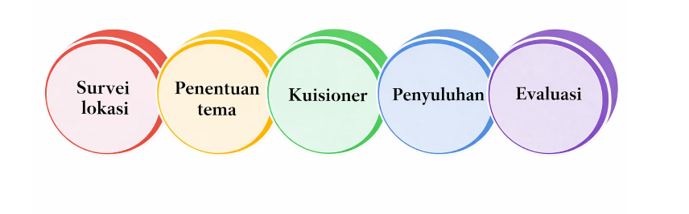
Gambar 1. Rangkaian Kegiatan Penyuluhan Obat Halal

Rangkaian kegiatan penyuluhan mengenai obat halal diawali dengan survei lokasi pada masyarakat sasaran, yaitu ibu-ibu pengajian. Tema penyuluhan obat halal dipilih karena adanya kesenjangan pengetahuan masyarakat terhadap konsep kehalalan obat. Penelitian ini menggunakan purposive sampling sebanyak 30 orang peserta. Pemilihan sampel didasarkan pada peran mereka sebagai pengambil keputusan utama dalam keluarga terkait konsumsi obat. Instrumen penelitian berupa kuesioner singkat yang disusun untuk mengukur pengetahuan awal mengenai definisi obat halal, ciri-ciri obat halal, dan pemahaman terhadap logo halal. Selanjutnya, materi penyuluhan disampaikan secara lisan dan juga menggunakan media leaflet agar informasi dapat lebih mudah dipahami dan diterapkan dalam kehidupan sehari-hari.

- HASIL DAN PEMBAHASAN
Pelaksanaan PKM di Kampung Cijugul, Desa Mekarwangi, diikuti oleh 30 dari 40 ibu-ibu pengajian. Tingkat partisipasi mencapai 75% menegaskan antusiasme tinggi sekaligus kepedulian terhadap isu kehalalan obat. Ibu-ibu pengajian merupakan kanal strategis dalam penyebaran informasi kesehatan, mengingat peran ibu sebagai pengambil keputusan utama dalam keluarga. Diskusi interaktif memperlihatkan partisipasi aktif melalui pertanyaan dan berbagi pengalaman, menandakan adanya proses internalisasi pengetahuan. Dengan demikian, keterlibatan ibu-ibu sebagai tonggak keluarga terbukti memperkuat literasi kesehatan berbasis komunitas dan mendukung tujuan PKM dalam meningkatkan kesadaran kolektif mengenai pemilihan obat halal.
Indonesia memiliki potensi strategis untuk menjadi pusat industri halal dunia karena jumlah populasi Muslim yang besar dan tingginya konsumsi produk halal. Namun, peluang tersebut belum optimal akibat rendahnya kesadaran pelaku usaha, lemahnya perlindungan konsumen, serta kompleksitas rantai pasok global yang masih menjadi hambatan utama (Warto & Arif, 2020). Kondisi ini menegaskan adanya kesenjangan antara besarnya potensi pasar halal dengan keterbatasan sistem pendukung. Intervensi berupa penyuluhan obat halal menjadi relevan, khususnya bagi ibu-ibu pengajian yang berperan sebagai pengambil keputusan keluarga. Pendekatan ini tidak sekadar mentransfer informasi, tetapi membangun literasi kesehatan berbasis komunitas dan kesadaran kritis terhadap pemilihan obat halal. Berikut ini disajikan hasil kuesioner yang telah dilakukan.

Penyuluhan mengenai definisi obat halal
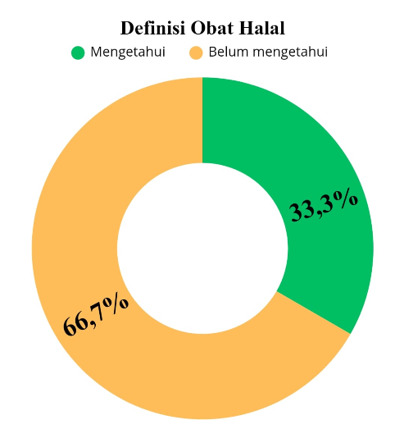
Gambar 2. Persentase Pengetahuan Peserta Mengenai Definisi Obat Halal

Survei menunjukkan bahwa hanya 33,3% responden memahami definisi obat halal, sedangkan 66,7% lainnya belum mengetahuinya. Rendahnya pemahaman ini sejalan dengan temuan bahwa mayoritas responden 60% juga belum mengenali ciri-ciri obat halal secara lengkap, baik dari aspek bahan baku, proses produksi, maupun penandaan resmi. Sebaliknya, tingkat pengenalan terhadap logo halal relatif lebih tinggi, dengan 73,3% responden sudah mengenalnya. Hasil ini memperlihatkan adanya kesenjangan pengetahuan, masyarakat lebih mudah mengidentifikasi simbol visual berupa logo halal dibandingkan memahami konsep dan karakteristik obat halal secara menyeluruh.
Selain gambaran umum mengenai tingkat pengetahuan responden terhadap obat halal, analisis lebih lanjut dilakukan pada pertanyaan kuesioner yang menyoroti aspek-aspek spesifik terkait status kehalalan obat yang ditekankan pada titik kritis bahan baku obat.

Penyuluhan Status obat batuk yang mengandung alkohol
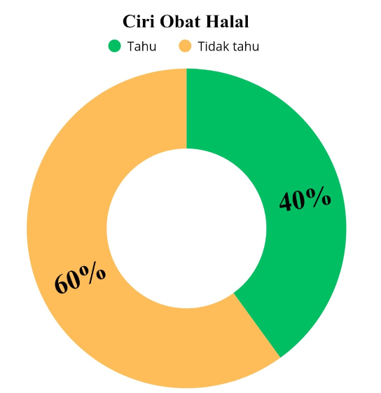
Gambar 3. Persentase Pengetahuan Peserta Mengenai Ciri Obat Halal

Hasil survei menunjukkan bahwa 30 % peserta dengan benar mengidentifikasi obat batuk yang mengandung alkohol sebagai mubah (boleh). Menurut Fatwa MUI Nomor 11 Tahun 2009 alkohol tidak selalu dikategorikan sebagai khamar, karena khamr secara khusus merujuk pada zat yang memabukkan yang dihasilkan melalui proses fermentasi. Alkohol yang berasal dari proses industri non-khamr, seperti etanol sintetis yang digunakan dalam obat, dianggap boleh selama tidak menyebabkan mabuk dan aman secara medis. Oleh karena itu, obat batuk yang mengandung alkohol dapat dikategorikan mubah apabila digunakan untuk kepentingan medis dan ketika belum tersedia alternatif obat halal yang setara. Pandangan ini didukung oleh regulasi BPOM Nomor 25 Tahun 2025 yang memperbolehkan penggunaan alkohol dalam sediaan farmasi secara terbatas dan terkontrol, meskipun edukasi lanjutan kepada masyarakat tetap diperlukan.
Penyuluhan Contoh obat berdasarkan status
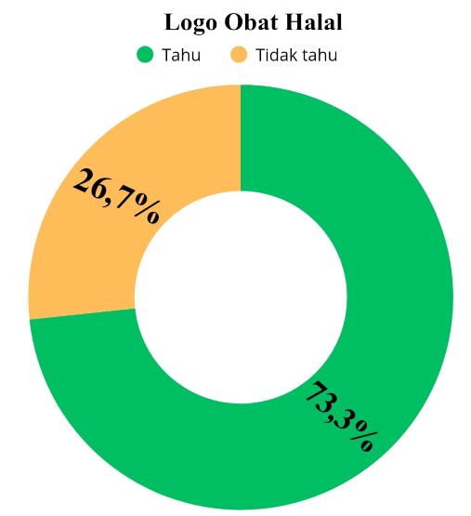
Gambar 4. Persentase Pengetahuan Peserta Mengenai Logo Obat Halal

Sebanyak 13 responden (43,3%) menilai kapsul hewani hampir pasti haram, mencerminkan pemahaman sebagian peserta terhadap bahan kritis obat, khususnya gelatin. Temuan ini sejalan dengan literatur yang menyebutkan gelatin berasal dari kolagen kulit dan tulang hewan, sehingga status kehalalannya bergantung pada jenis hewan dan proses penyembelihan. Gelatin dari babi atau hewan halal yang tidak disembelih sesuai syariat dinyatakan haram, sehingga penggunaannya dalam produk farmasi memerlukan perhatian khusus dan jaminan sertifikasi (Suseno & Roswiem, 2018).
Hasil penyuluhan menunjukkan bahwa 46,7% peserta telah memahami bahwa obat yang mengandung alkohol hampir pasti haram. Fatwa MUI Nomor 40 Tahun 2018 tentang penggunaan alkohol atau etanol dalam obat diterbitkan untuk menjawab kekhawatiran masyarakat Muslim, karena alkohol merupakan bahan tambahan penting dalam pembuatan obat (Annisa, 2024). Fatwa tersebut menegaskan bahwa obat adalah kebutuhan esensial, sehingga penggunaannya tidak dapat dihindari. Alkohol atau etanol yang tidak berasal dari industri khamr, baik sintetis maupun hasil fermentasi non-khamr, diperbolehkan dalam obat cair maupun non-cair dengan syarat aman, tidak disalahgunakan, tidak membahayakan kesehatan, dan tidak bertujuan memabukkan. Pada sediaan cair, alkohol sintetis diperbolehkan hingga kadar maksimal 0,5% sesuai ketentuan.
Sebanyak 10% peserta menilai obat dengan kandungan BKO (Bahan Kimia Obat) adalah haram, karena dianggap beresiko tinggi, tidak memiliki aturan dosis jelas, dan dapat menimbulkan gangguan organ hingga kematian. Praktik penambahan BKO dipandang sebagai kecurangan produsen yang merugikan konsumen, sehingga dilarang tegas oleh
BPOM (Badan Pengawas Obat dan Makanan) dalam obat tradisional maupun pangan. Peserta juga memahami bahwa efek obat tradisional seharusnya bertahap, sehingga efek instan sering dikaitkan dengan campuran BKO seperti parasetamol, fenilbutason, deksametason, atau sildenafil. Kesadaran ini membentuk persepsi bahwa BKO bukan hanya berbahaya, tetapi juga tidak sesuai nilai moral dan agama, sehingga dianggap haram (Sidoretno & Oktaviani, 2018).
Berikut ini merupakan beberapa dokumentasi dari kegiatan PKM seperti yang terlihat pada Gambar 5.
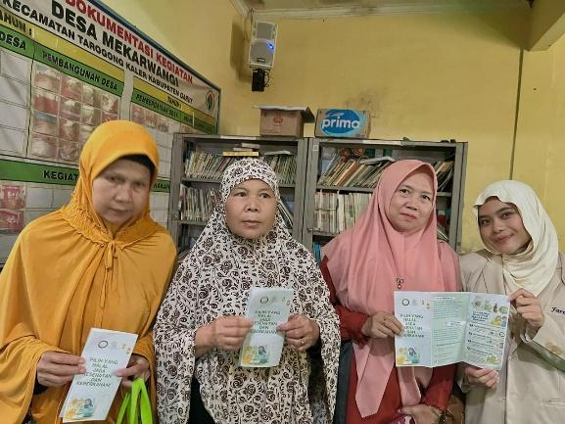

Gambar 5. Kegiatan PKM

Berdasarkan Gambar 5. para pemateri memaparkan penyuluhan yang berisi informasi seputar obat halal. Dalam PKM ini, selain penyuluhan lisan, disebarkan pula leaflet kepada ibu-ibu pengajian sebagai media edukasi tambahan. Leaflet tersebut memuat materi inti mengenai pengertian obat halal, pentingnya memilih obat sesuai syariat, manfaat penggunaan obat halal bagi kesehatan dan keberkahan, serta ciri-ciri obat yang telah bersertifikat halal pada kemasan. Penyebaran leaflet bertujuan memperkuat pemahaman peserta, menyediakan referensi tertulis yang dapat dibawa pulang, dan memastikan informasi dapat dibagikan kembali kepada keluarga maupun komunitas. Strategi ini efektif dalam meningkatkan literasi kesehatan sekaligus memperluas jangkauan penyuluhan obat halal secara berkelanjutan.

- KESIMPULAN

Kegiatan PKM di Kampung Cijugul Desa Mekarwangi menunjukkan kontribusi nyata dalam meningkatkan literasi kesehatan masyarakat terkait obat halal. Hasil kuesioner mengindikasikan bahwa sebagian besar peserta masih memiliki keterbatasan pemahaman mengenai konsep kehalalan obat, meskipun mereka relatif lebih familiar dengan simbol visual seperti logo halal. Temuan ini menegaskan adanya kesenjangan pengetahuan antara pengenalan simbol dan pemahaman substansi, yang berakar pada keterbatasan akses informasi serta rendahnya literasi kesehatan. Oleh karena itu, strategi penyuluhan berkelanjutan dengan dukungan media edukasi tertulis dan pemanfaatan kelompok pengajian sebagai agen perubahan menjadi solusi penting. Dengan pendekatan ini, PKM
tidak hanya meningkatkan pengetahuan, tetapi juga memperkuat kesadaran kritis masyarakat serta mendukung pembangunan kesehatan berbasis komunitas.

- DAFTAR PUSTAKA
Annisa, F. (2024). Batas Penggunaan Kadar Alkohol pada Kosmetik dan Obat-Obatan (Analisis terhadap Fatwa MUI Nomor: 40 Tahun 2018 Perspektif Maqasid Syari’ah). Wasatiyah: Jurnal Hukum, 5(2), 1–15. https://doi.org/https://doi.org/10.70338/wasatiyah.v5i2.162
Hakim, U. H., & Anggraeni, F. (2023). Industri Farmasi dalam Kajian Produk Halal: Pendekatan Systematic Literature Review. JIOSE: Journal of Indonesian Sharia Economics, 2(2), 171–190. https://doi.org/https://doi.org/10.70338/wasatiyah.v5i2.162
Mauludhin, M., & Muis, L. S. (2026). Regulasi terhadap Penggolongan Obat di Indonesia Pasca Undang-Undang Nomor 17 Tahun 2023 Tentang Kesehatan. Ganaya: Jurnal Ilmu Sosial Dan Humaniora, 9(1), 88–102. https://doi.org/https://doi.org/10.37329/ganaya.v9i1.5107
Setiawati, S., Latifa, M., Fahiratunisa, A. S., & Marlina, L. (2025). Implementasi dan Kepatuhan Prinsip Halal pada Produk Farmasi dan Kosmetik. Jurnal Pajak Dan Analisis Ekonomi Syariah (JPAES), 2(4), 17–26. https://doi.org/https://doi.org/10.61132/jpaes.v2i4.1573
Sidoretno, W. M., & Oktaviani, I. (2018). Education on the Dangers of Medicinal Chemicals in Traditional Medicine. Jurnal Pengabdian Masyarakat Multidisiplin, 1(2), 117–123. https://doi.org/https://doi.org/10.36341/jpm.v1i2.453
Subarti, D., & Sunarmi. (2025). Gambaran Tingkat Pengetahuan tentang Penggolongan Obat dan Jamu pada Ibu-Ibu PKK di Kabupaten Klaten. FARMASINDO, 9(2), 328–334.
Suseno, D., & Roswiem, A. P. (2018). Isolasi dan Identifikasi Gelatin pada Sediaan Obat Tablet yang Tidak Berbahan Aktif Protein. Jurnal EnviScience (Environment Science), 2(2), 85–90. https://doi.org/https://doi.org/10.30736/jev.v2i2.69
Utami, Z. Z., & Nurkhasanah, N. (2021). Public Perception of Halal Medicine Certification. Journal of Halal Science and Research, 2(2), 51–56. https://doi.org/https://doi.org/10.12928/jhsr.v2i2.3176
Wahidiyatur, N. R., Nafilah, Z., Regina Hartanti, D., Nur Aini, S., Amalia Putri, R., Dwi Anjani, S., Amilia Putri, H., Agustino, F., Dewi, N., Maulidini, C., Anggrayni, R., Meliana J, M. A., & Rahmawati, D. (2024). Artikel Review: Regulasi Obat Tradisional yang Berlaku di Indonesia. Jurnal Pelayanan Dan Teknologi Kefarmasian Indonesia, 01(01), 10–16. https://doi.org/https://doi.org/10.66340/wmjff888
Warto, W., & Arif, Z. (2020). Bisnis Produk Halal antara Peluang dan Tantangan, Problematika dan Solusinya. Al-Ulum, 20(1), 274–294. https://doi.org/10.30603/au.v20i1.1170

